**Информация к проекту решения по заявлению:**

**1.6. Сарояна Г. Х.**

**Земельный участок:**

кадастровый номер **54:35:031240:7**;

местоположение:обл. Новосибирская, г. Новосибирск, **Заельцовский район,** ул. Пензенская, дом 1;

площадь 647 кв.м.;(планшет 8256).

**Зонирование:** Зона застройки индивидуальными жилыми домами (Ж-6)

**Заявленные требования:** *в части уменьшения минимального отступа от границ земельного участка, за пределами которого запрещено строительство зданий, строений, сооружений, с 3 м до 0,7 м с юго-западной стороны, с 3 м до 0 м с юго-восточной стороны в габаритах объекта капитального строительства*

**Обоснование согласно заявлению: в связи с тем, что наличие инженерных сетей, конфигурация, инженерно-геологические характеристики земельного участка и фактическое местоположение объекта капитального строительства являются неблагоприятными для застройки**

**Планируется:****строительство магазина со стоянкой**

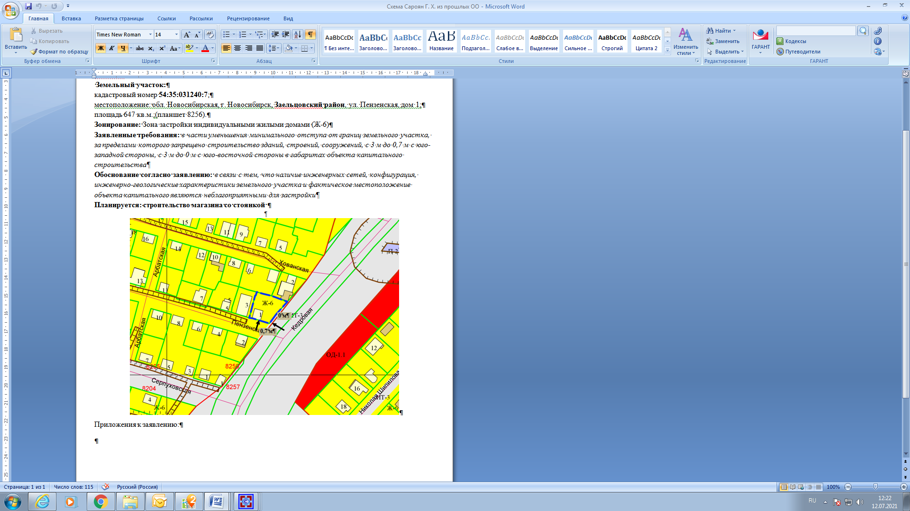

**54:35:031240:7**

Приложения к заявлению: